**HOMILIA: “Não tenhais medo, pequenino rebanho, porque vosso Pai decidiu dar-vos o Reino”**

**19º Domingo do Tempo Comum - com Padre José Oscar Beozzo**

[[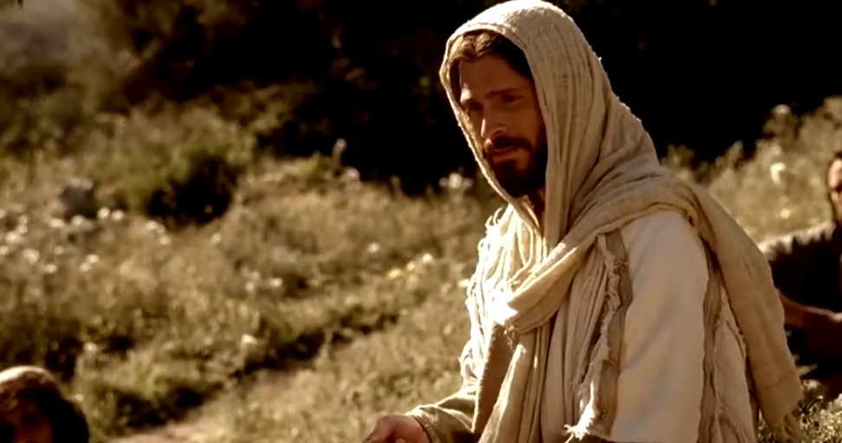](https://ofatomaringa.com/wp-content/uploads/2025/08/Screenshot_1-10.jpg)](https://ofatomaringa.com/wp-content/uploads/2025/08/Screenshot_1-10.jpg)

No evangelho deste domingo, (Lc 12, 32-48), Jesus dirige-se àqueles que ele envia para anunciar a boa notícia do Reino, dizendo: “Não tenhais medo, pequenino rebanho, foi do agrado do Pai dar a vós o Reino” (12,32). O medo frente ao desconhecido ou a forças adversas é o obstáculo maior para qualquer ação em favor do Reino. Ele nos paralisa e suscita mil pretextos e desculpas para não nos comprometermos. O segundo entrave para colocar-se a serviço do Reino de Deus reino de justiça, de igualdade, é a posse de bens e o apego a eles. Jesus conhece bem o que o dinheiro faz no coração das pessoas, no seu modo de pensar e de atuar. Por isso, foi direto ao ponto no Sermão da Montanha: “Ninguém pode estar a serviço de dois senhores, pois ou odeia a um e ama o outro, ou agradará a um e desprezará o outro. Não podeis servir a dois senhores… Não podeis estará a serviço de Deus e do dinheiro” ( Mt 6, 24). Para que os discípulos fiquem livres para se lançar à missão, ordena Jesus: “Vendei vossos bens e daí esmola. Fazei bolsas que não estraguem, um tesouro no céu que não se acaba; ali, o ladrão não chega, nem a traça corrói. Porque onde está o vosso tesouro, aí estará também o vosso coração” (12, 33-34). Prontidão e vigilância é o pede Jesus aos discípulos e a nós: “Que vossos rins estejam cingidos e vossas lâmpadas acesas. Sede como homens que estão esperando o Senhor voltar de uma festa de casamento para lhe abrirem imediatamente a porta, logo que chegar e bater. Felizes os empregados que o senhor encontrar acordados quando chegar” (12, 36-37). Acrescenta duas outras pequenas parábolas na linha da vigilância: “Mas ficai certos, se o dono da casa soubesse a hora em que o ladrão iria chegar, não deixaria que arrombasse sua casa. Vós também ficai preparados! Porque o Filho do Homem vai chegar na hora em que menos esperardes” (12, 39-40). Depois do ladrão, traz o exemplo do administrador fiel: “Quem é o administrador fiel e prudente que o Senhor vai colocar à frente do pessoal de sua casa para dar comida a todos na hora certa? Feliz o empregado que o patrão ao chegar, encontrar agindo assim. Eu lhes digo, o senhor lhe confiará a administração de todos os seus bens” (12, 42-44). Para concluir, a advertência é para todos nós que temos muitos talentos, mas que muitas vezes os enterramos e não os colocamos a serviço da comunidade e da sociedade: “A quem muito foi dado, muito será pedido; a quem muito foi confiado, muito mais será exigido” (12, 48b). Este segundo domingo do mês de agosto é dedicado a nossos pais. Gratidão a quem nos deu a vida, junto com nossas mães, e também nos criou, alimentou e educou, nem sempre do jeito que gostaríamos. Não fomos também de nossa parte as filhas e os filhos maravilhosos com que os pais sonharam. Família é lugar de perdão, reconciliação e gratidão. Feliz dia dos pais.

Video: <https://www.youtube.com/watch?v=K4lpoQ9YpT0>

Publicado en: <https://ofatomaringa.com/homilia-nao-tenhais-medo-pequenino-rebanho-porque-vosso-pai-decidiu-dar-vos-o-reino/>